**Сушко Максым (Suszko Maxym, Maxim)**

1 сентября 1806 г – крещение сына Сымона (НИАБ 136-13-894, лист 61, №39/1806-р (ориг)).

2 марта 1812 г – крещение сына Александра (НИАБ 136-13-894, лист 83об, №15/1812-р (ориг)).

14 февраля 1815 г – крещение сына Яна (НИАБ 136-13-894, лист 91об, №7/1815-р (ориг)).

26 августа 1817 г – крещение дочери Анастасии (НИАБ 136-13-894, лист 97, №52/1817-р (ориг)).

29 июня 1820 г – крещение сына Михала (НИАБ 136-13-894, лист 104, №19/1820-р (ориг)).

**НИАБ 136-13-894:** Лист 61. **Метрическая запись №39/1806-р (ориг).**

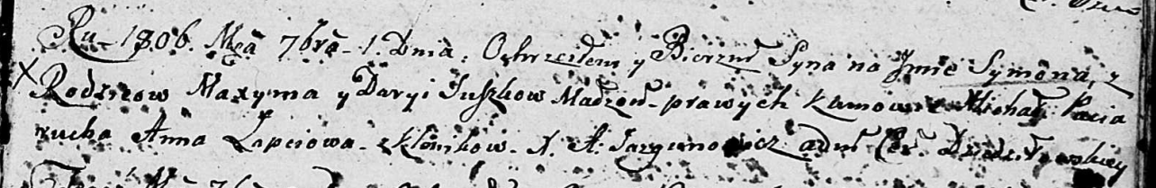

Дедиловичская Покровская церковь. 1 сентября 1806 года. Метрическая запись о крещении.

Suszko Symon – сын родителей с деревни Клинники.

Suszko Maxym – отец.

Suszkowa Darya – мать.

Paciarucha Michał – кум.

Łapciowa Anna – кума.

Jazgunowicz Antoni – ксёндз.

**НИАБ 136-13-894:** Лист 83об. **Метрическая запись №15/1812-р (ориг).**

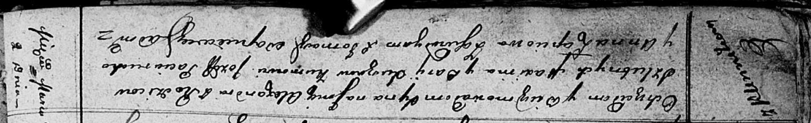

Осовская Покровская церковь. 2 марта 1812 года. Метрическая запись о крещении.

Suszko Alexander – сын родителей с деревни Клинники.

Suszko Maxim – отец.

Suszkowa Darija – мать.

Paciarucho Jozef – кум.

Lapciowa Anna – кума.

Woyniewicz Tomasz – ксёндз.

**НИАБ 136-13-894:** Лист 91об. **Метрическая запись №7/1815-р (ориг).**

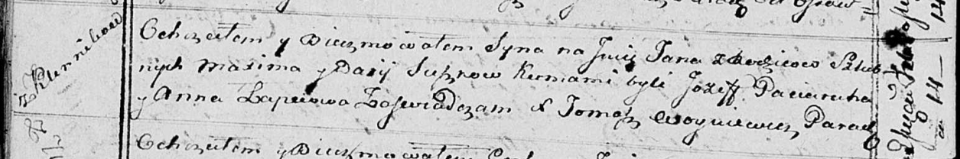

Осовская Покровская церковь. 14 февраля 1815 года. Метрическая запись о крещении.

Suszko Jan – сын родителей с деревни Клинники.

Suszko Maxim – отец.

Suszkowa Daria – мать.

Paciarucha Jozef – кум.

Łapciowa Anna – кума.

Woyniewicz Tomasz – ксёндз.

**НИАБ 136-13-894:** Лист 97. **Метрическая запись №52/1817-р (ориг).**

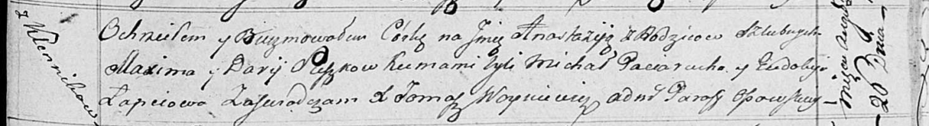

Осовская Покровская церковь. 26 августа 1817 года. Метрическая запись о крещении.

Suszkowna Anastazija – дочь родителей с деревни Клинники.

Suszko Maxim – отец.

Suszkowa Darija – мать.

Paciarucho Michał – кум.

Łapciowa Eudokija – кума.

Woyniewicz Tomasz – ксёндз.

**НИАБ 136-13-894:** Лист 104. **Метрическая запись №19/1820-р (ориг).**

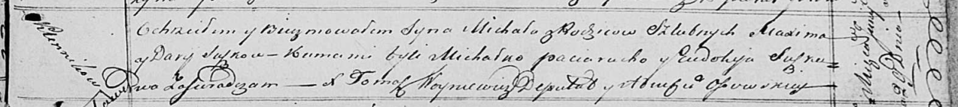

Осовская Покровская церковь. 29 июня 1820 года. Метрическая запись о крещении.

Suszko Michał – сын родителей с деревни Клинники.

Suszko Maxim – отец.

Suszkowa Darija – мать.

Paciarucha Michałko – кум.

Suszkowa Eudokija – кума.

Woyniewicz Tomasz – ксёндз.